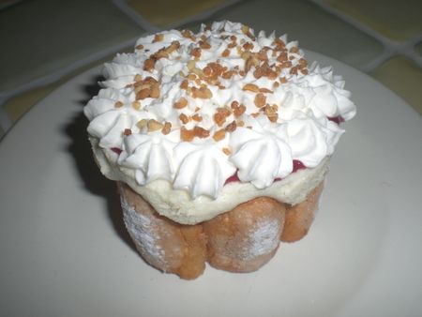
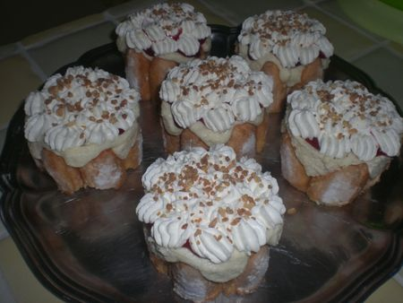
INGREDIENTS POUR 6 CHARLOTTES:
*Biscuits à la cuillère
*200g de chocolat blanc
*3 feuilles de gélatine
*20cl de crème liquide
*3 blancs d'oeufs
*2 cs d'alcool Grand-Marnier ou kirsch
*Coulis de framboises
PREPARATION:
Préparez un sirop d'imbibage avec du sucre+grand-marnier+eau à faire chauffer.Coupez les biscuits cuillère en deux et trempez-les dans le sirop d'un côté seulement.Disposez-les dans des mini-cercles...
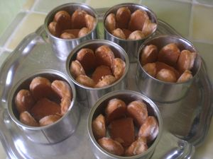
Trempez dans un bol d'eau froide les feuilles de gélatine(10 min).Fondre au bain-marie le chocolat blanc avec le grand-marnier.Essorez la gélatine et l'incorporez au chocolat.
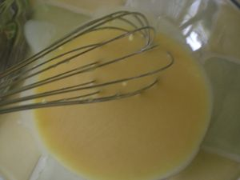
Battre au fouet la crème liquide en chantilly pas trop ferme avec 2 cs de sucre glace et incorporez-la également au chocolat blanc.Battre les blancs en neige et mélangez le tout ensemble délicatement.Déposez la mousse dans les cercles.
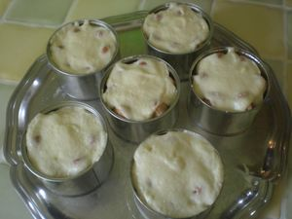
Placez au frigo 2h et démoulez...
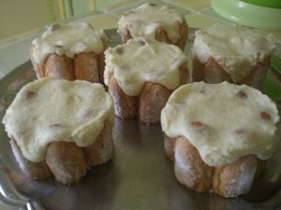
Déposez un peu de coulis de framboise sur chaque charlottes...
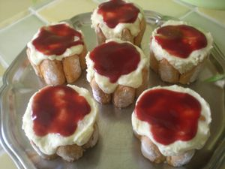
Décorez de chantilly et placez au frais jusqu'à dégustation...
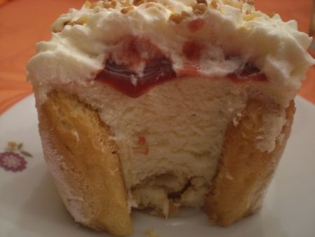
J'ai réalisée ces p'tites charlottes pour mon anniversaire,eh oui aujourd'hui j'ai 34 ans que le temps passe vite du coup je me suis fait plaisir ainsi qu'à mes proches...A bientôt,Mél.

